Annexe 1 –AndroidStudio – premier projet

- Démarrer Android Studio

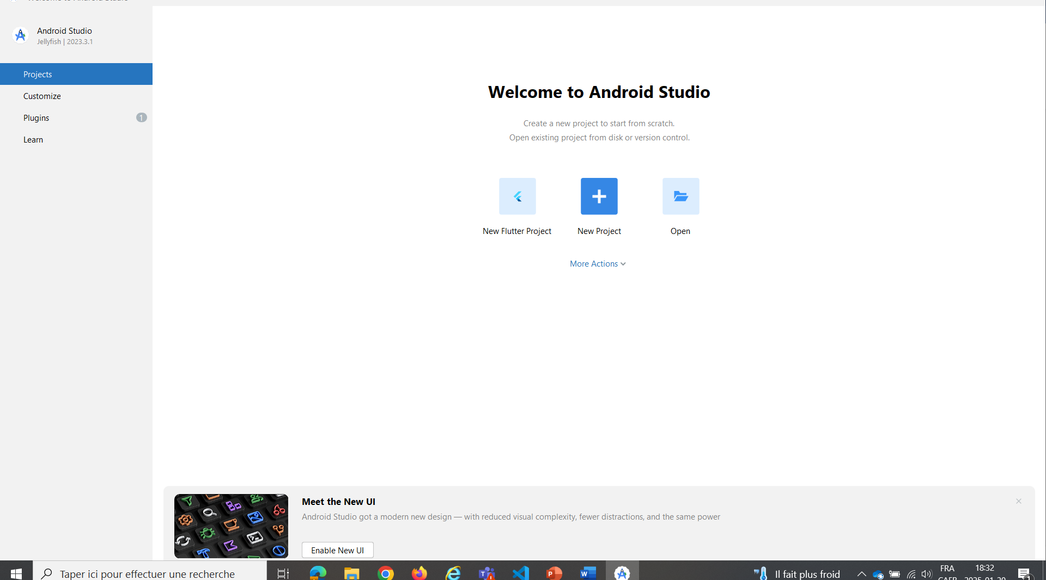

Faire “New Project”

- Qu’est ce qu’une Activité ?

2. Choisissez « Empty Views Activity » et Faites Next
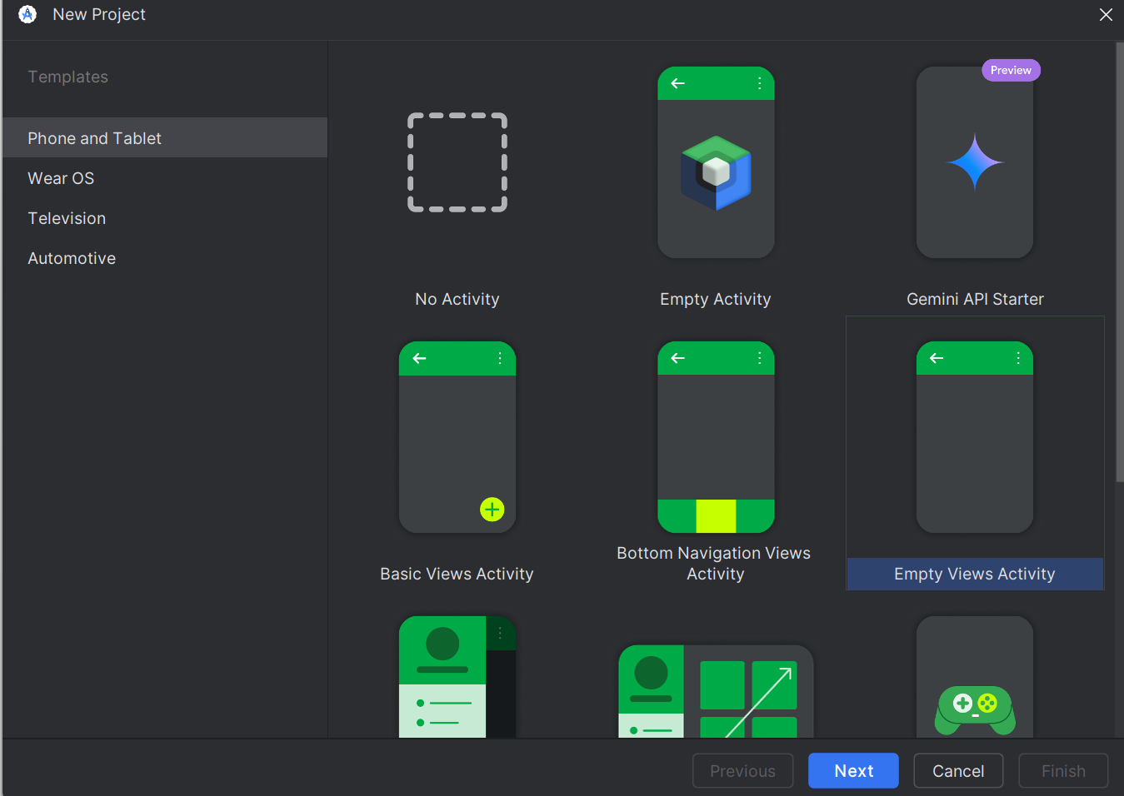

3 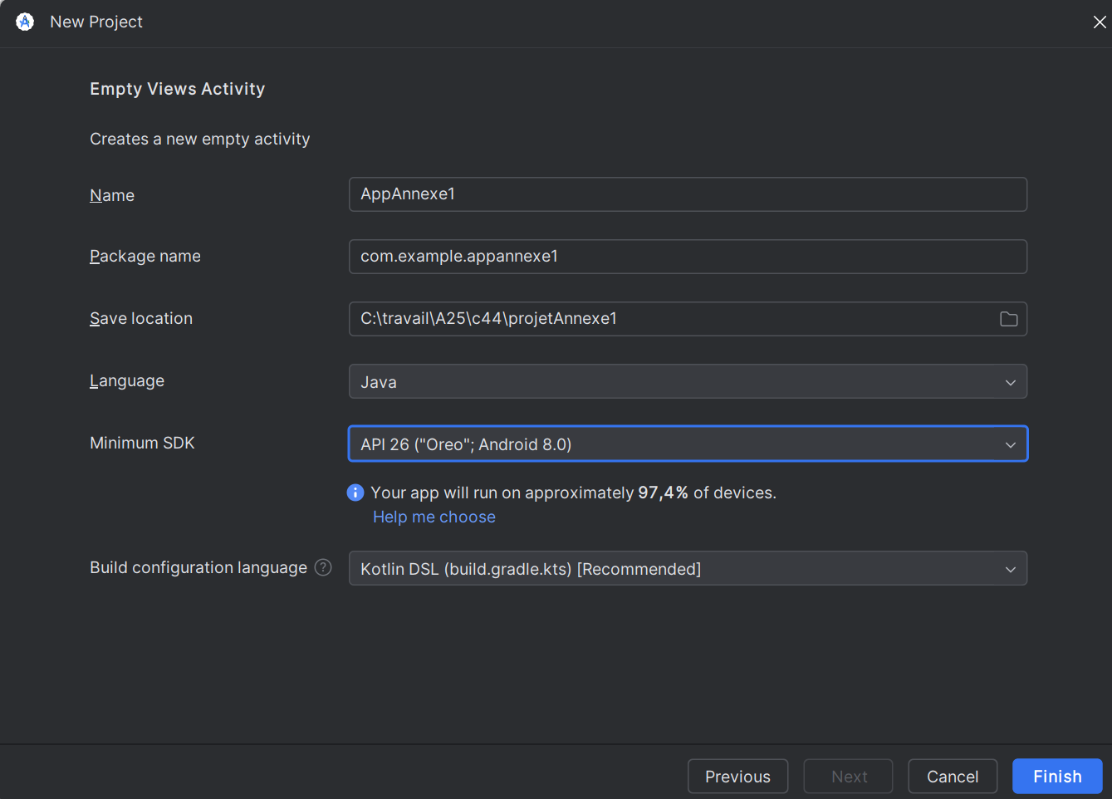
Package : doit avoir au moins 2 parties séparées par un point, nom doit être unique en vue d’une publication ( nom de votre compagnie ) ex: eric.labonte.international.helloworld

Name : Nom du projet représentant l’Application. Ce nom sera utilisé pour nommer l’app sur le téléphone
Minimum API level : On va choisir 26 comme convention locale, même si on le logiciel compilera avec la version plus récente installée ( cette session 35) .
Les API correspondent aux différentes versions d’Android ( bien que numérotées différemment ) :
Nom de la version | No. de la version | No. de l’API correspondante
Jelly Bean | 4.1 – 4.3.1 | 16 – 18
KitKat | 4.4 – 4.4.4 | 19 – 20
Lollipop | 5.0 – 5.1.1 | 21 – 22
Marshmallow | 6.0 – 6.0.1 | 23
Nougat | 7.0 – 7.1.2 | 24 – 25
Oreo | 8.0 – 8.1 | 26 – 27
Pie | 9 | 28
Android 10 / Q / Quince Tart | 10 | 29
Android 11 / R / RedVelvet Cake | 11 | 30
Android 12 / S / Snow Cone | 12 | 31-32
Android 13 / Tiramisu | 13 | 33
Android 14 / Upside Down Cake | 14 | 34
Android 15 / Vanilla Ice Cream | 15 | 35
Android 16 / Baklava | 16 | 36

Intéressant : utiliser son propre téléphone plutôt qu’un émulateur…

- Nous utiliserons l’API 26, lors de la création des projets, vous pouvez utiliser une version plus basse correspondant à votre version d’Android ( vous pouvez la modifiez en cours de route en faisant Menu File Project Structure Modules onglet Default Config Min SDK Version )

- Pour que vous puissiez utiliser votre téléphone, vous devez rendre utilisable le « USB debugging » en ayant accès aux options de développement de votre téléphone Android :
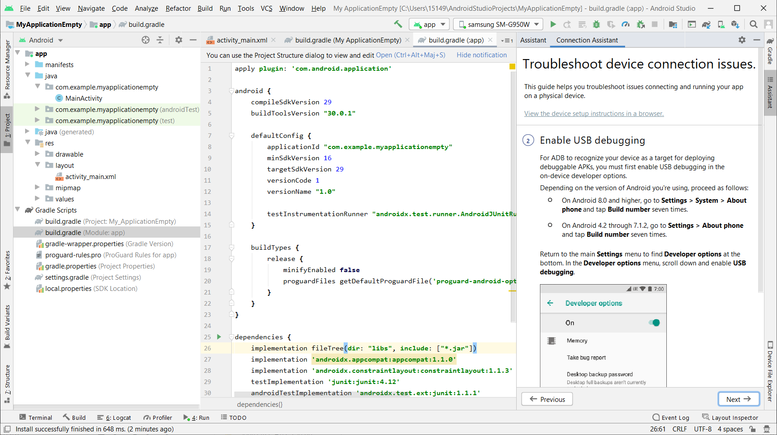

Types de fichiers dans un projet

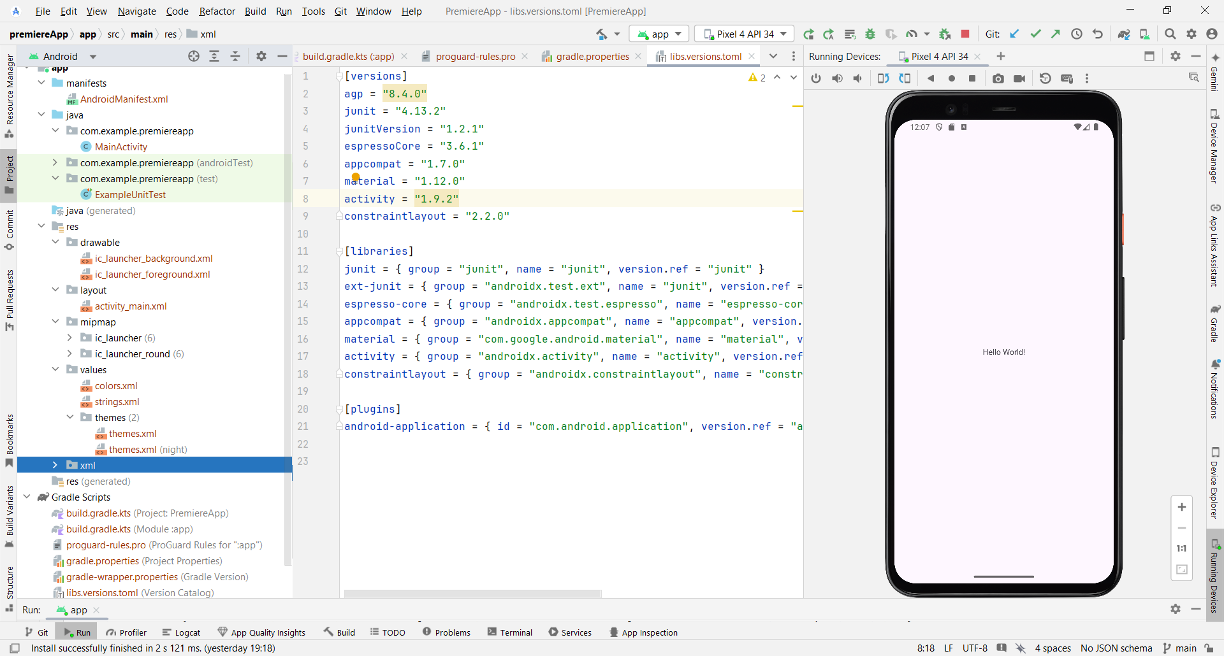

Exemple 0 : Faire rouler l’app avec HelloWorld

Exemple 1: dessiner une interface utilisateur relative à une application de transaction bancaire.
- Pour dessiner l’interface, on utilise le fichier : xml
- On peut diviser l’Activité en plusieurs sections à l’aide de conteneurs appelés Layouts.
Quel Layout est présent par défaut ? Cliquez ou appuyez ici pour entrer du texte.
- Les composants ( widgets ) dont on aura besoin :

TextView :
EditText ( texte ) :
Switch :
Button :
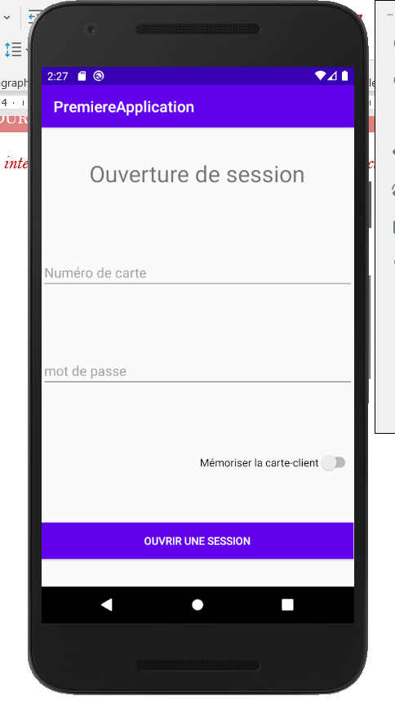
4. Propriétés importantes ( palette à droite ) :
id : identifiant de l’objet / composant / widget
text : changer le texte sur un composant
background : couleur de fond

Oops…on ne peut pas changer la couleur de fond du bouton avec la propriété background mais avec background_tint car le thème employé par l’application est un thème de type Material on peut également modifier le thème dans le fichier themes.xml ( genre de css )

Pour plus d’infos :
https://material.io/design/color/the-color-system.html#color-usage-and-palettes
https://m2.material.io/design/color/applying-color-to-ui.html#buttons-chips-and-selection-controls

Comment on doit ajouter les composants dans un ConstraintLayout ( on pratique avec le TextView « Ouverture de session » ) :
- La position de chaque widget est déterminée par des contraintes
- Les contraintes d’un widget sont soit par rapport au parent ( objet ConstraintLayout ) ou par rapport aux autres widgets.
- Au minimum, chaque widget doit avoir une contrainte verticale et une contrainte horizontale ( sinon les composantes s’accumuleront dans le coin supérieur gauche, même si ça semble correct dans l’onglet Design )

Faire rouler l’app

En faisant RUN dans l’interface principale d’AndroidStudio, vous devriez voir votre première Application

Pratique :

- Positionnement : au moins deux contraintes

- Centrer : 2 contraintes latérales équivalentes

  - Bias : calibrer l’orientation avec la roulette

- Aligner :

- Guides :

Barrière : https://constraintlayout.com/basics/barriers.html

- Chaînes :

https://constraintlayout.com/basics/create_chains.html#:~:text=Chains%20are%20a%20specific%20kind,that%2C%20as%20we%20shall%20see

- Dimensions des widgets : match_constraint ou wrap_content

On place les autres widgets / composantes et on fait exécuter le programme sur l’émulateur / votre téléphone.

Notes supplémentaires :
Taille du texte : en sp ( scale independant pixel )
Hint : indice sous-jacent pour les champs texte

